ثانوية بوشوشة ـ الوادي الواجب المنزلي رقم 01 السنة الدراسية 2010/2011
المستوى : أولى جذع مشترك علوم وتكنولوجيا المادة :رياضيات من25/10/10 إلى 04 /11/2010
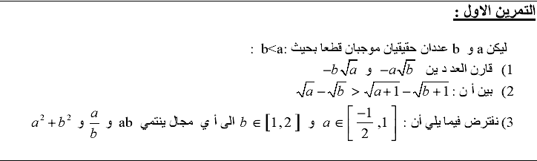
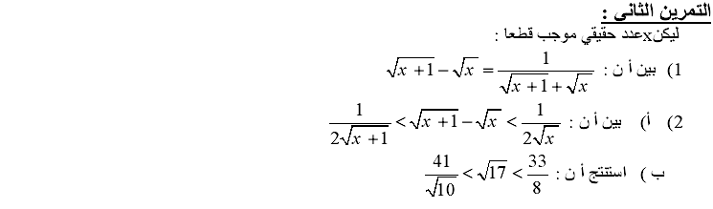
عين I و Jمجالان عين تقاطع وإتحاد هذين المجالين في كل مما يلي :
1/ $I=]−4,5[$و$J=]0,4]∪\left[6,\text{10}\right]$
2/ $I=[−7,0[∩]−2,1]$ و$J=[−3,−1[$
3/ $I=R^{}$ و$J=R_{+}^{}$
4/ $I=\left\{x∈R/x≥3\text{أو}−2≤x≺2\right\}$ و $J=\left\{x∈N/x≤3\right\}$
